Français 2 Nom ________________________________________________
Unité 6 – Qu’est-ce qui s’est passé aujourd’hui ?
Interpretive Listening Goal: I can understand some information in a video about school.
Interpretive Reading Goal: I can understand a comic strip or blog entry about something that happened at school.
Interpersonal Communication: I can talk with someone about my school day.
Presentational Writing: I can write about what happened at school.

Here are some questions and answers that will help you talk about your school day.
1. Qu’est-ce que tu as fait avant l’école ?
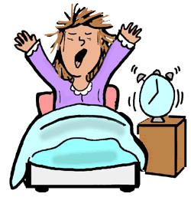 | 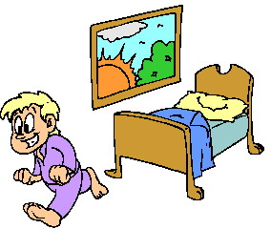
Je me suis réveillé(e) | Je me suis levé(e) | Je me suis habillé (e) | J’ai pris le petit déjeuner. | Je me suis brossé les dents.
2. Comment est-ce que tu es arrivé(e) à l’école ? Je suis arrivé(e)….
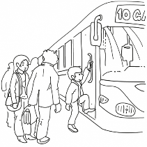 | 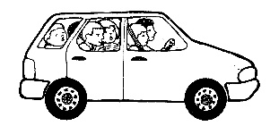 | 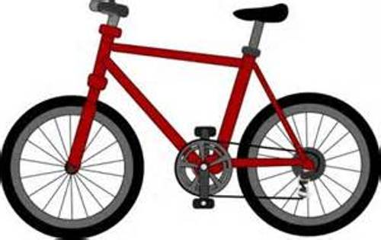 | 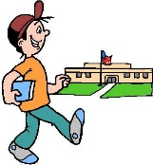
en autobus | en voiture | à vélo | à pied
Ou
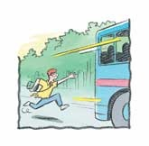
J’ai raté le bus.
3. Tu es arrivé(e) à l’heure? Je suis arrivé(e)….
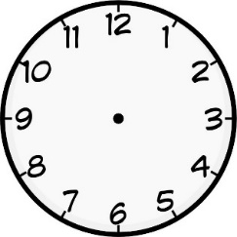 | 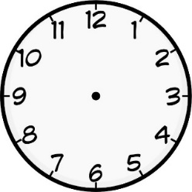
en avance | à l’heure | en retard
4. Qu’est-ce que tu as fait avant les cours?
 |  |  |  | 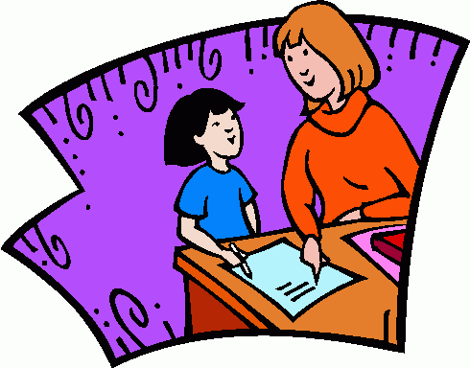
J’ai discuté avec mes amis. | J’ai acheté un café. | J’ai fait mes devoirs. | Je suis allé(e) au CDI. | J’ai parlé à un prof.
5. Qu’est-ce qui s’est passé pendant les cours ?
 | 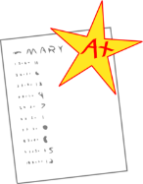 | 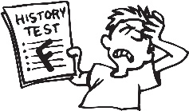 |  | 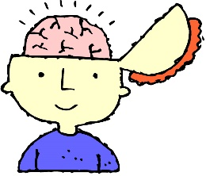
J’ai passé un examen (une interro/un contrôle). | J’ai réussi à un examen (une interro/un contrôle). | J’ai raté un examen (une interro/un contrôle). | J’ai fait une expérience. | J’ai appris…  J’ai compris…
 | 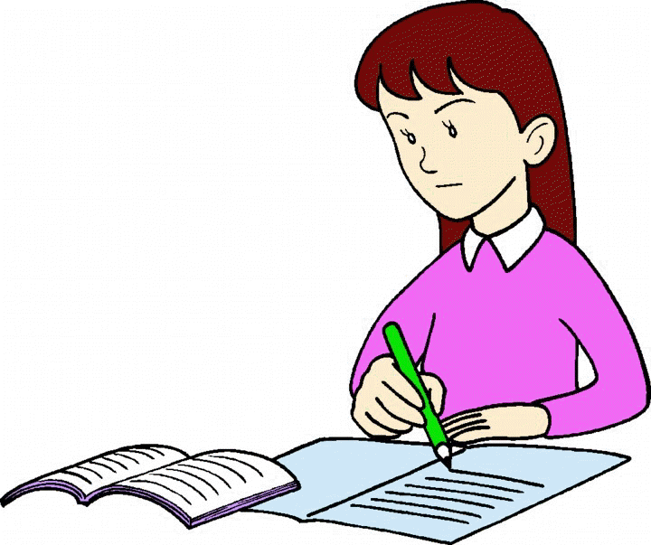 |  |  | 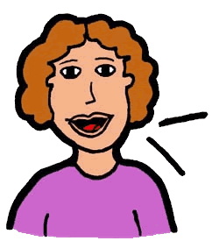
J’ai lu… | J’ai écrit… | J’ai écouté… | J’ai dormi. | Le/la prof a expliqué…
6. Qu’est-ce que tu as fait pendant le déjeuner ?
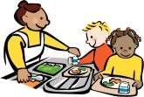 | 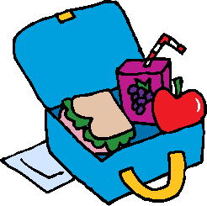 | 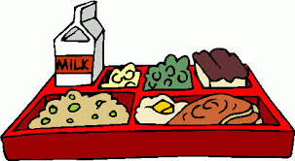 | 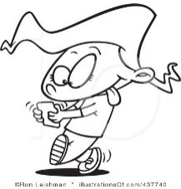
J’ai acheté mon déjeuner | J’ai apporté mon déjeuner. | J’ai pris… | J’ai envoyé des SMS.
7. Qu’est-ce que tu as fait après l’école ?
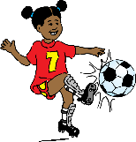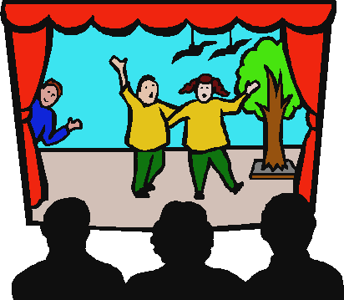 |  | 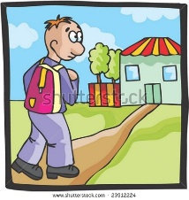 | 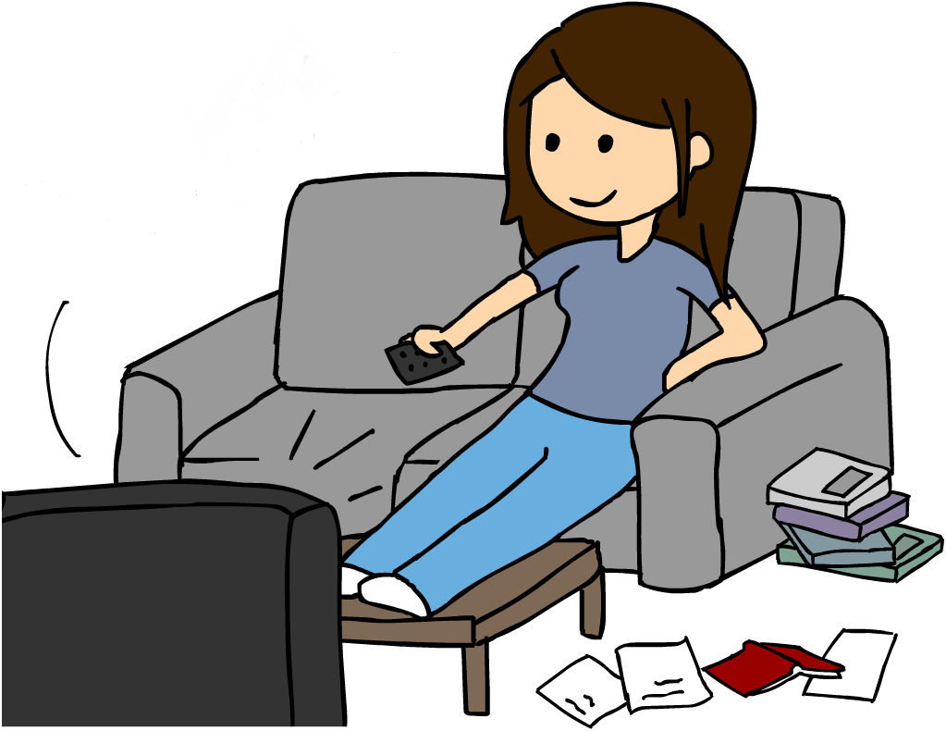 | 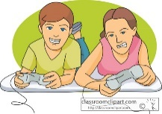
Je suis resté(e) à l’école pour l’entrainement de foot/la répétition de la pièce. | Je suis parti(e). | Je suis rentré(e) à la maison. | J’ai regardé la télé. | J’ai joué à des jeux-vidéos.
 | 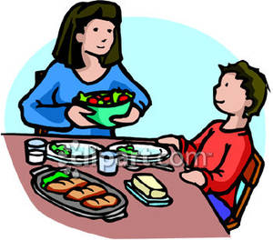 |  | 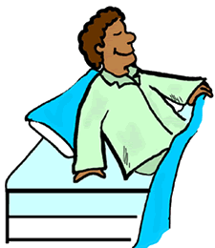
J’ai pris un gouter | J’ai diné. | J’ai pris une douche/un bain. | Je me suis couche(e).

